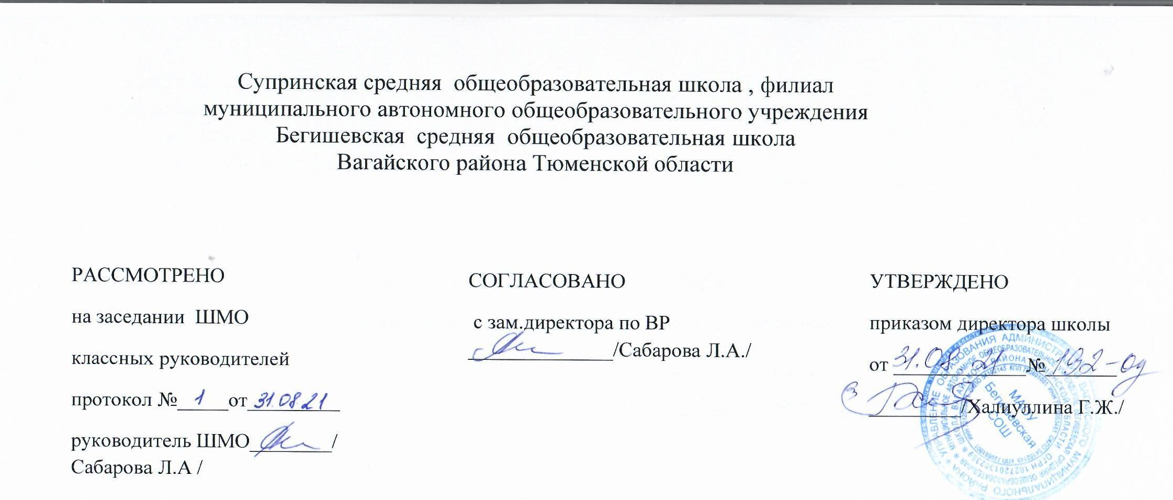Рабочая программа
по курсу внеурочной деятельности
общеинтеллектуального направления
«Дельта Фи»
9-11 класс

Составитель: учитель математики Трушникова Н.С.
Супра
2021 год

1.Планируемые результаты освоения курса внеурочной деятельности

В процессе обучения и воспитания собственных установок, потребностей в значимой мотивации на соблюдение норм и правил здорового образа жизни, культуры здоровья у обучающихся формируются личностные, метапредметные и предметные результаты.

Личностными результатами освоения учащимися содержания курса являются следующие умения:
- активно включаться в общение и взаимодействие со сверстниками на принципах уважения и доброжелательности, взаимопомощи и сопереживания;
- проявлять положительные качества личности и управлять своими эмоциями в различных (нестандартных) ситуациях и условиях;
- проявлять дисциплинированность, трудолюбие и упорство в достижении поставленных целей;
- оказывать бескорыстную помощь своим сверстникам, находить с ними общий язык и общие интересы.

Метапредметными результатами освоения учащимися содержания программы по курсу являются следующие умения:
- характеризовать явления (действия и поступки), давать им объективную оценку на основе освоенных знаний и имеющегося опыта;
- находить ошибки при выполнении учебных заданий, отбирать способы их исправления;
- общаться и взаимодействовать со сверстниками на принципах взаимоуважения и взаимопомощи, дружбы и толерантности;
- организовывать самостоятельную деятельность с учётом требований её безопасности, сохранности оборудования, организации места занятий;
- планировать собственную деятельность, распределять нагрузку и отдых в процессе ее выполнения;
- анализировать и объективно оценивать результаты собственного труда, находить возможности и способы их улучшения;
- управлять эмоциями при общении со сверстниками и взрослыми, сохранять хладнокровие, сдержанность, рассудительность;

Предметными результатами освоения учащимися содержания программы по курсу являются следующие умения:
- оказывать посильную помощь и моральную поддержку сверстникам при выполнении учебных заданий, доброжелательно и уважительно объяснять ошибки и способы их устранения;
- бережно обращаться с оборудованием, соблюдать требования техники безопасности к местам проведения;
- организовывать и проводить конкурсы с разной целевой направленностью;
- взаимодействовать со сверстниками по правилам;
- в доступной форме объяснять правила выполнения заданий, анализировать и находить ошибки, эффективно их исправлять;

2.Содержание программы

Решение олимпиады . Решать олимпиады любого вида и сложности .
Неравенства в жизни, решать неравенства .
Числовые промежутки на оси, строить числовые промежутки .
Арифметическая и геометрическая прогрессия, решать арифметическую и геометрическую прогрессию .
Графики последовательности, решение последовательности .
Решение заданий из ОГЭ по алгебре и геометрии , решать задание из ОГЭ по алгебре и геометрии на платформе .
Столбчатая и круговая диаграмма, размах и мода, решать столбчатую и круговую диаграмму и находить размах и моду .
Сложения и вычитания дробей, перевод десятичных дробей в обыкновенные, решать дроби
Разного вида и сложности .
Отрицательные числа и рациональные числа, решать рациональные числа .
Пропорция, решать пропорцию .
Комбинаторные задачи, решать комбинаторные задачи .
Случайные события вероятности, складывать и умножать теорию вероятности, решать теорию вероятности любого вида и сложности .
Квадратный корень, решать квадратные корни .
Числовые и буквенные выражения, решать числовые и буквенные выражения .
Степени, решать и находить степень числа .
Формулы сокращённого умножения, решать задания по формулам сокращенного умножения .
Линейные и квадратные уравнения, решать уравнение любого вида .
Функция, решать и строить функцию на координатной плоскости .

3.Тематическое планирование

№ | Тема | Количество часов
1 | Инструкция по ТБ. Цели и задачи кружка «Дельта Фи» | 1
2 | Решение пробного тура олимпиады по математике | 1
3 | Основной тур олимпиады по математике | 1
4 | Неравенства в жизни | 1
5 | На числовых промежутках оси | 1
6 | Арифметическая и геометрическая прогрессия | 1
7 | Графики последовательности | 1
8 | Решение заданий из ОГЭ и ЕГЭ по алгебре | 1
9 | Решение заданий из ОГЭ и ЕГЭ по геометрии | 1
10 | Заврики запутались в столбчатых и круговых диаграммах | 1
11 | Размах и мода | 1
12 | Решение задач прошедших олимпиад за год | 1
13 | Алгоритм сложения и вычитания дробей | 1
14 | Перевод десятичных дробей в обыкновенные | 1
15 | Решение заданий из ОГЭ по алгебре | 1
16 | Решение заданий из ОГЭ по геометрии | 1
17 | Зачем нужны отрицательные числа ? | 1
18 | Что могут делать Заврики с рациональными числам ? | 1
19 | Как правильно порция или пропорция в математике ? | 1
20 | Решение задач прошедших олимпиад за год | 1
21 | Комбинаторные задачи | 1
22 | Случайные события вероятности | 1
23 | Заврики складывают и умножают теорию вероятности | 1
24 | Решение заданий из ОГЭ и ЕГЭ по алгебре | 1
25 | Решение заданий из ОГЭ и ЕГЭ по геометрии | 1
26 | Квадратный корень | 1
27 | Числовые и буквенные выражения | 1
28 | Заврики в степени | 1
29 | Решение пробного тура олимпиады по математике | 1
30 | Основной тур олимпиады по математике | 1
31 | Формулы сокращённого умножения | 1
32 | Линейные и квадратные уравнения | 1
33 | Заврики изучают функцию | 1
34 | Решение олимпиадных задач. Вручение грамот. | 1
 | Итого | 34

